**Hallo Konfis,**

nicht mehr lange, und wir starten durch zum KonfiCamp 2025 – und du bist hoffentlich dabei!

Gemeinsam haben wir viel vor und sind ge-  
spannt auf ein cooles Programm mit vielen Herausforderungen und jeder Menge Spaß.





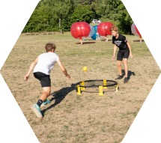

Wir verraten euch noch nicht alles, was so geht,

aber ein paar Kleinigkeiten schon…

* Eröffnungsabend
* the challenge
* Rock my Block
* Special Guests
* Spiele, Aktionen
* Talk und Musik
* Gottesdienste

**Übernachtung**

Du wirst zusammen mit ca. 10 Personen in erstklassigen Mannschaftszelten die Nacht verbringen.

**­**

**Mitbringen:**

* Schlafsack und Isomatte, Luftmatratze   
  oder Feldbett
* Bibel und Schreibzeug
* Sonnenschutz
* sportliche Kleidung
* festes Schuhwerk
* warme Kleidung für abends
* Badesachen
* Geld für Zusatzverpflegung und Getränke
* Besteck, große Tasse oder Becher, Teller,
* Geschirrtuch – ggf. deine Medikamente– Krankenversicherungskarte
* Rucksack und Trinkflasche für Samstag

**Daheimlassen:**

* Privatzelte
* Ghettoblaster
* Drogen, Alkohol und sonstige Dröhnungen

Bitte meldet euch schnell an. Wir freuen uns auf euch.

Euer Mitarbeiterteam

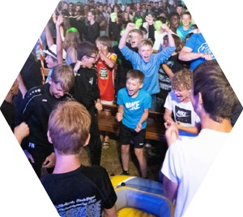**ANMELDUNG**

Name: ____________________________

Vorname: ____________________________

Geschlecht: O Weiblich O Männlich

Straße: ____________________________

PLZ / Ort: ____________________________geb. am ____________________________Telefon: ____________________________

Handy: ____________________________

E-Mail: ____________________________

Vegetarier: O Ja O Nein

Besondere Hinweise: ____________________

______________________________________

______________________________________

Hiermit melde ich mein Sohn / meine Tochter für das KonfiCamp an. Ich versichere, dass sie / er den Anweisungen der Leitung Folge leisten werde. Andernfalls kann er / sie auf eigene Kosten und Verantwortung nach Hause geschickt werden. Bilder und Videos, die während des KonfiCamps entstehen, dürfen bei Veröffentlichungen des SWD-EC-Verbandes verwendet werden.

Ich bin einverstanden, dass mein Sohn / meine Tochter beim KonfiCamp dabei ist und am Programm teilnimmt, einschließlich sämtlicher sportlicher Aktionen (Mutsprung, Kanufahren, usw.).

Ich akzeptiere die Datenschutzbedingungen ([www.swdec.de/datenschutz/](http://www.swdec.de/datenschutz/)) des SWD-EC-Verbandes e.V.

___________________________________________

Unterschrift des / r Erziehungsberechtigten

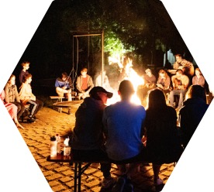





Adresse des Pfarramts

**GUT ZU WISSEN**

**Rückfragen bei**(jeweiliges Pfarramt mit Adresse + Telefonnummer)

**Veranstalter:**

Die ev. Kirchengemeinde Name der Kirchengemeinde und

Südwestdeutscher Jugendverband“Entschieden für Christus“ (EC) e.V.

Katharinenstraße 27

70794 Filderstadt

[www.swdec.de](http://www.swdec.de)­­info@swdec.de

07158.93913-0

**Preis:** (einfügen)

**Leistungen:** VollpensionTagesprogramme

**Abfahrt** am (Tag und Uhrzeit einfügen)

Treffpunkt: (einfügen)

**Geplante Ankunft**

(Tag und Uhrzeit einfügen)

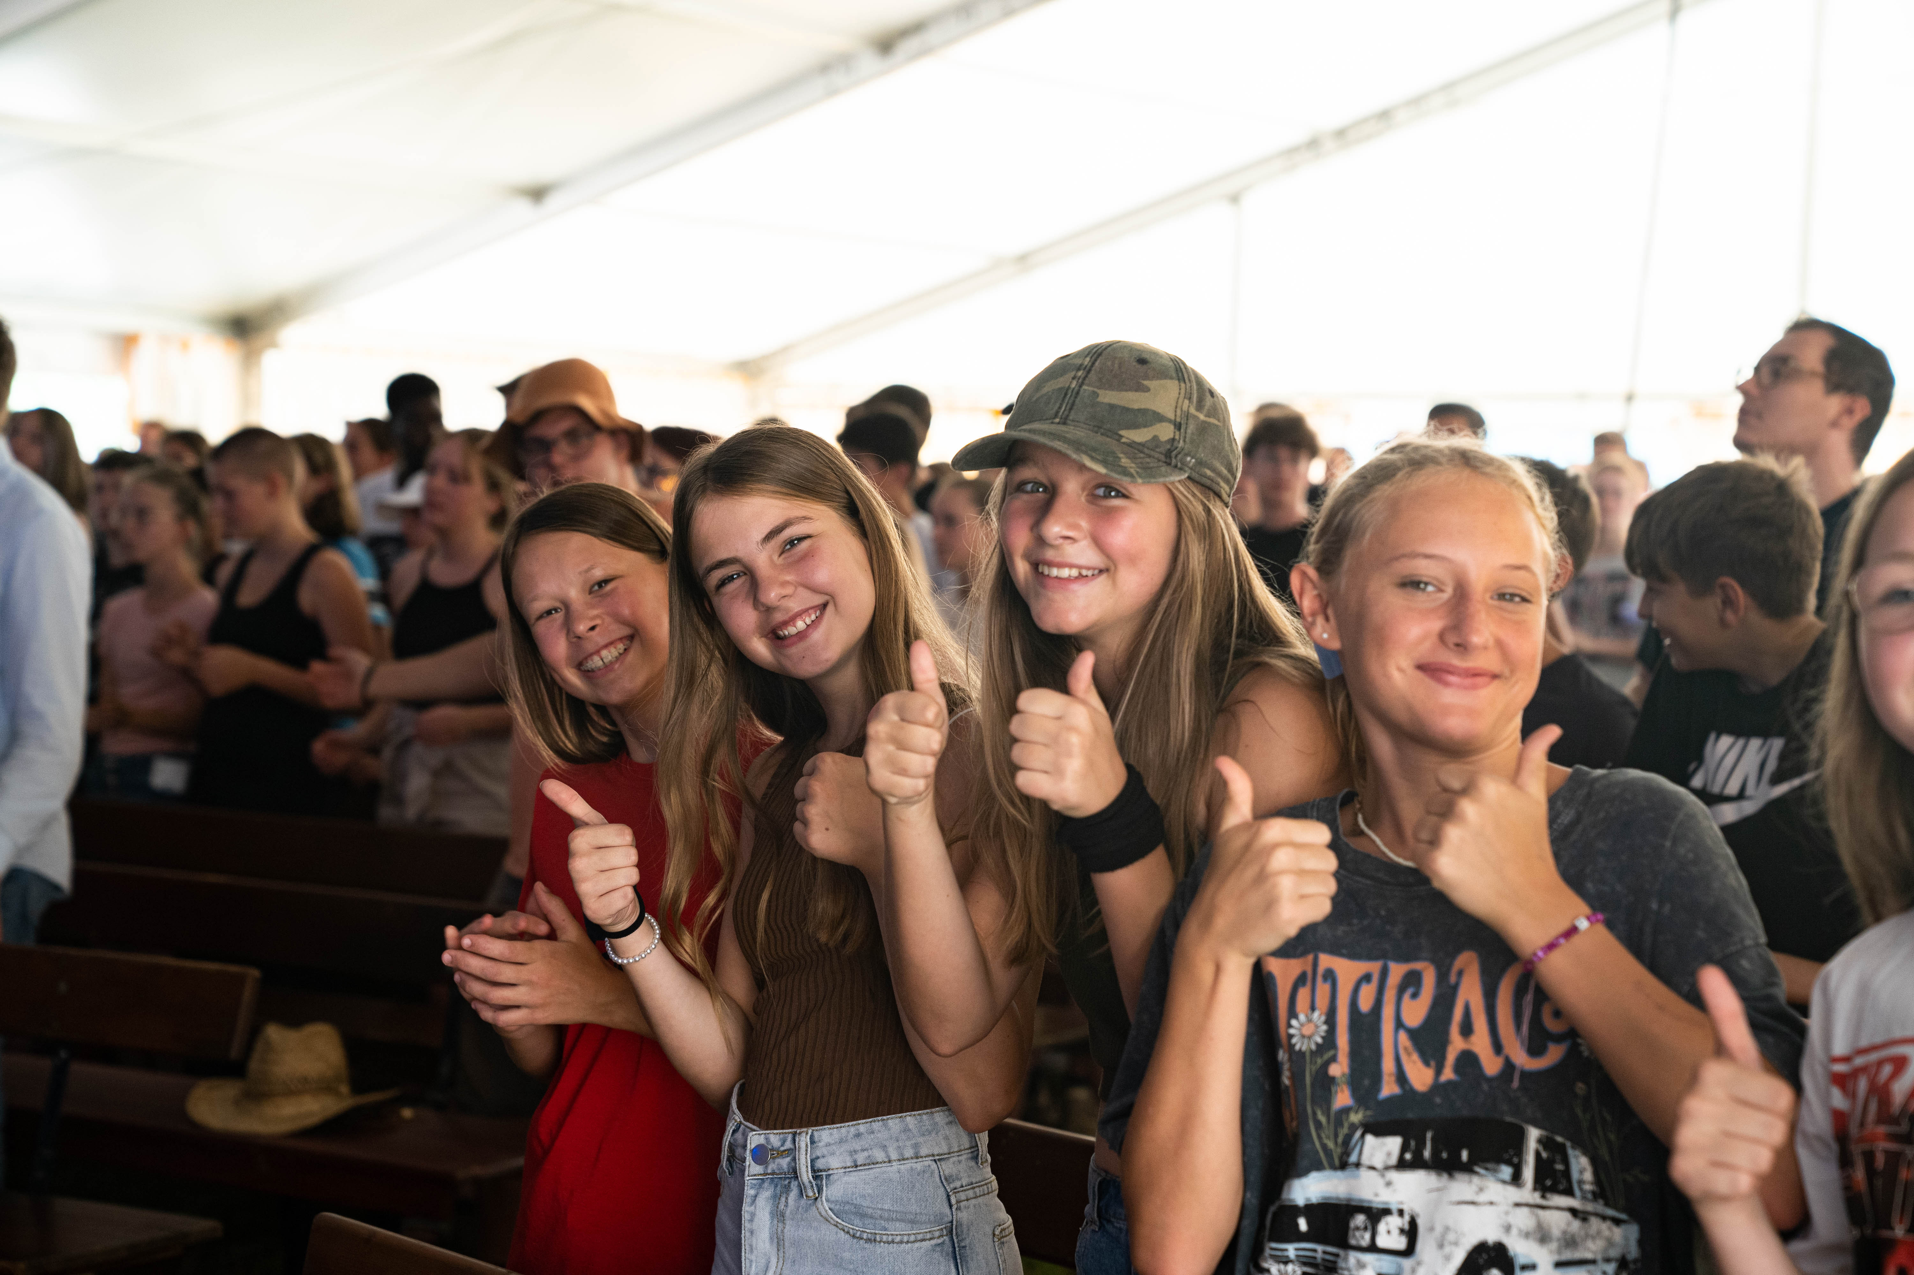

**EINLADUNG ZUM**

in Sulz am Eck